Elementos necesarios
Tener listo el composer
https://getcomposer.org/download/

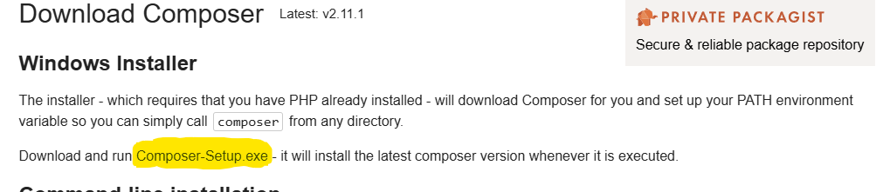

Crear un proyecto de laravel

Ir a la carpeta en la cual se van a crear el proyecto
cd C:\Users\a17ju\Escritorio\Trabajo\Creacion_Laravel
Genera el proyecto Laravel
composer create-project laravel/laravel backend
composer create-project laravel/laravel nombre_de_la carpeta_nueva
Entrar a la carpeta
cd backend

Configura tu conexión a PostgreSQL

Abrir el archivo .env en la raíz del proyecto y configura tu conexión a PostgreSQL
DB_CONNECTION=pgsql base de datos de la elección
DB_HOST=127.0.0.1
DB_PORT=5432
DB_DATABASE=nombre_de_tu_base_de_datos
DB_USERNAME=tu_usuario_postgres
DB_PASSWORD=tu_contraseña_postgres
DB_CONNECTION=pgsql
DB_HOST=127.0.0.1
DB_PORT=5432
DB_DATABASE=nombre_de_tu_base_de_datos
DB_USERNAME=tu_usuario_postgres
DB_PASSWORD=tu_contraseña_postgres

Verificar si la conexión funciona
php artisan migrate
Inicia el servidor de desarrollo de Laravel
php artisan serve

Crear el Frontend con React y Vite

Crear el frontend en una carpeta independiente al mismo nivel que el backend.

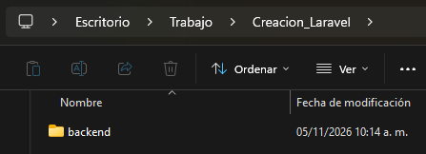

Ejecutar:
npm create vite@latest frontend-app -- --template react
npm create vite@latest nombre_de_la_carpeta -- --template react

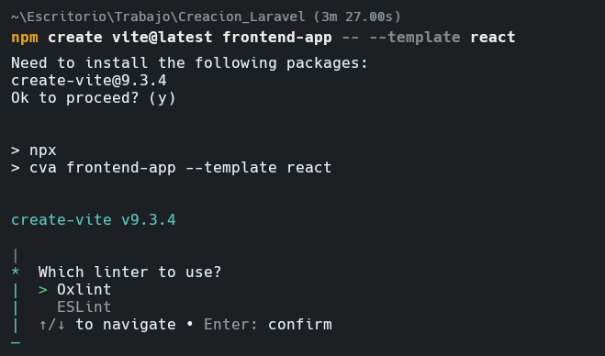

• Oxlint (La opción moderna): Está programado en un lenguaje llamado Rust. Es hasta 50-100 veces más rápido que ESLint y no requiere configuraciones complejas para empezar. Por eso viene seleccionado por defecto (> Oxlint).
• ESLint (El estándar clásico): Ha sido el rey durante muchos años. Es sumamente potente y tiene miles de plugins, pero es notablemente más lento en proyectos medianos o grandes.
En Oxlint
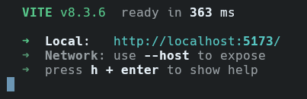

Entramos a la carpeta
cd frontend-app
Instala las dependencias necesarias
npm install
Instala Axios para gestionar de forma sencilla las peticiones HTTP (API REST / JSON) hacia Laravel
npm install axios
Inicia el servidor de vite npm run dev
npm run dev

Iniciar servicios


